Köln, 25. August 2020
Hommel GmbH
Donatusstraße 24
50767 Köln
Deutschland

Kontakt
Andreas Dziura
Telefon: 0221 5989-191
adziura@hommel-gruppe.de

www.hommel-gruppe.de

Hohe Flexibilität bei Automationsanwendungen
Für Automationsanwendungen, die ein flexibles Werkstückhandling erfordern, empfiehlt die Hommel Unverzagt GmbH das 5-Achsen-BAZ Quaser UX 500 mit zwei Bedienseiten.

Während der AMB 2018 wurde das 5-Achsen-Bearbeitungszentrum UX 500 des taiwanesischen Herstellers Quaser erstmals durch die Hommel Unverzagt GmbH in Europa vorgestellt. Zahlreiche Interessenten waren begeistert von dem Maschinenkonzept mit zwei Bedienseiten, welches optimal für automatisierte Anwendungen mittels Handling Roboter genutzt werden kann.

Denn die beiden über Eck positionierten Türöffnungen und die ergonomische Anordnung der Steuerung bieten dem Bediener der UX 500 ein flexibles Werkstückhandling sowie eine optimale Prozesskontrolle. Gleichzeitig kann dieses 5-Achsen-Bearbeitungszentrum über beide Türen perfekt automatisiert werden und das ohne Einschränkung der Zugänglichkeit zum Maschinenraum. Mit dem Mill-Assist Essential der Automationsprofis von RoboJob bietet die Hommel Unverzagt die perfekte Erweiterung der Maschine für automatisierte Anwendungen an. So kann die UX 500 von einer Bedienseite voll automatisiert werden und gleichzeitig kann der Bediener im Bedarfsfall über die zweite Bedienseite in die Maschine eingreifen, um zum Beispiel den nachfolgenden Arbeitsschritt vorzubereiten.

Neben den zwei Bedienseiten punktet die Maschine zusätzlich mit X-/Y-/Z-Verfahrwegen von 712/508/515 mm sowie einem Schwingkreisdurchmesser von 500 mm. Gemeinsam mit dem integrierten Rund-/Schwenktisch ist das Bearbeitungszentrum somit ideal für Werkstückgrößen bis zu 500 x 350 mm geeignet. Eine optimale Aufteilung der beweglichen Baugruppen, in Verbindung mit der Portalbauweise, machen die Quaser UX 500 zu einer hochgenauen Bearbeitungsmaschine mit exzellenter Stabilität und Steifigkeit. Zur Kompensation von thermischen Einflüssen, speziell bei der 5-Achsen-Bearbeitung, bietet Quaser zusätzlich ein umfangreiches, temperaturgeregeltes Kühlsystem zur Kühlung der Hauptspindel und der Kugelrollspindeln in der Standardausstattung der Maschine an.

Aufgrund der sehr kompakten Bauweise mit 2.700 x 3.300 mm, inklusive des integrierten Späneförderers, eignet sich diese Maschine bestens für kleinste Aufstellflächen. Sie überzeugt zudem durch ihre umfangreiche Standardausstattung mit langanhaltender Präzision, sowohl bei Standardanwendungen, als auch bei komplexen 5-Achsen-Bearbeitungen.

Nähere Informationen finden Sie auch unter:
www.hommel-gruppe.de

300 Wörter, 2.443 Zeichen

Boilerplate Hommel Gruppe:
Die Hommel Gruppe, mit Hauptsitz in Köln, wurde im Jahr 1876 gegründet und zählt heute zu den führenden, herstellerunabhängigen Beratungs-, Vertriebs- und Servicegesellschaften für Werkzeug- und Kreuzschleifmaschinen in Deutschland. Mit technologischem Know-how und der Erfahrung von rund 200 Mitarbeitern übernimmt die Hommel Gruppe den Neumaschinenvertrieb für die Hersteller Nakamura-Tome, Sunnen, Quaser, Chevalier und Caruso. Maßgeschneiderte vollumfassende Dienstleistungen rund um die CNC-Werkzeugmaschine, hochwertige Gebrauchtmaschinen, komplexe Fertigungssysteme und Automationslösungen sowie ein Präzisionswerkzeugservice und der Sonderwerkzeugbau runden das Portfolio ab. Aktuell betreut die Hommel Gruppe mehr als 15.000 Maschinen mit passgenauen und profitablen Lösungen für die wirtschaftliche Zerspanung.

Bilder zur Presseinformation:

Bild 1 | 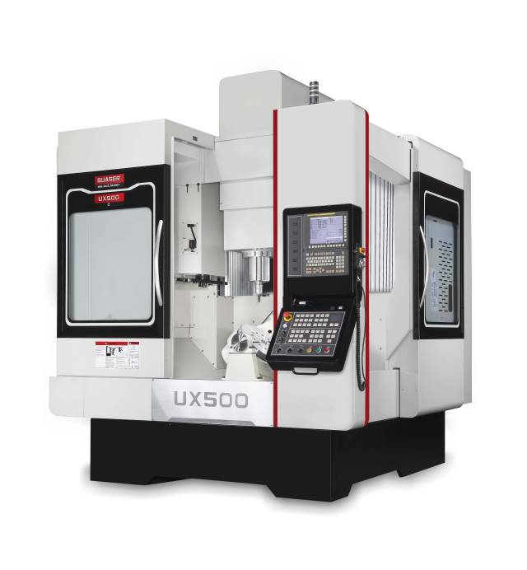 | Während der AMB 2018 wurde das 5-Achsen-Bearbeitungszentrum UX 500 des taiwanesischen Herstellers Quaser erstmals durch die Hommel Unverzagt GmbH in Europa vorgestellt.  Bild: Hommel

Bild 2 | 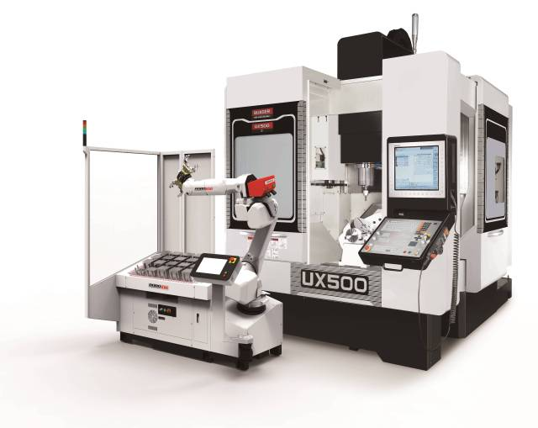 | Mit dem Mill-Assist Essential der Automationsprofis von RoboJob bietet die Hommel Unverzagt die perfekte Erweiterung der Maschine für automatisierte Anwendungen an.  Bild: Hommel

Bild 3 | 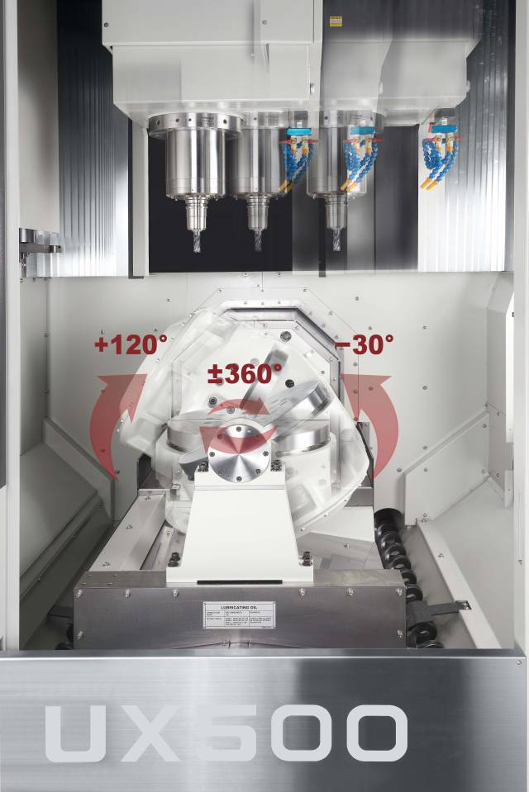 | Gemeinsam mit dem integrierten Rund-/Schwenktisch ist das Bearbeitungszentrum somit ideal für Werkstückgrößen bis zu 500 x 350 mm geeignet.  Bild: Hommel

Sie wünschen weitere Fotos für eine Veröffentlichung? Dann sprechen Sie
uns gerne an und wir übersenden Ihnen weiteres Bildmaterial.

Ansprechpartner: Andreas Dziura, Telefon: 0221 5989-191, adziura@hommel-gruppe.de

Darüber hinaus finden Sie unsere Presseinformationen und Fotos unter www.hommel-gruppe.de/presseportal/geschuetztes-presseportal/
(Zugang nur mit Registrierung möglich)

